2025年第18周工作周报
一、本周大区推广工作
大区 | 推广工作
京津冀鲁 | - 未交周报；
辽吉黑蒙 | - 跟进营口市项目进度，待客户通知项目实施；  - 研究2025年辽宁执法项目申报工作，正在与客户沟通研究；  - 跟进辽宁大屏项目验收工作，正在走材料审批；  - 跟进长春市运维及巡检项目，正在走材料审批；  - 跟进锦州市巡检项目重新申报，正在走材料审批；
晋豫陕 | - 大同运维项目报名准备；
苏皖沪 | - 未提交周报
浙闽赣 | - 厦门市执法大练兵培训。  - 福建省线索大筛查。
粤桂湘琼鄂 | - 广州运维巡检项目投标完成；  - 华南督察局运维续签沟通。
云贵川渝 | - 与海兰信公司沟通合作机会。
宁青甘新藏 | - 未提交周报；
二、公共管理
- 人员动态：
- 招聘：
- 中石油候选人入职相关事宜协调；
- 入职：
- 无
- 转正、外派：
转正：无
外派：无
- 离职：
离职：无
待离职：无
- 合同评审：
2025年第18周（4.27-4.30）本周共计合同18份，2G合同1份，2B合同17份， 截止本周服务运营共签1881,31万元。
- 售前支持：
- 中国五洲工程设计集团有限公司污染物排放监控系统软件开发项目（140）
- 新疆华电天山绿色能源有限公司CEMS设备风险防控检查服务（8.5）
- 广州市生态环境局自动监控监管技术支撑服务项目（80）
- 培训及产品推广工作
- 培训管理：
- 新人培训：冯团伟 标记规则 督办学习；杨心雨 212协议及排查系统学习；张萌 标记规则学习。
- 业务培训：无。
- 产品管理：
- 365值守：
- 故障等工况颗粒物排放异常相关报警修改。
- 垃圾焚烧报警近期需求情况：新报警：烟气参数异常—测试完成；大面积联网异常新增需求—测试完成；CEMS故障预警—数据缺失—开发中。
- 新服务器程序部署、数据迁移本周持续进行，预计下周一完成。
- 火山云域名备案进行中。
- 新版上线推文已编写，待发送。
- 360风控：
- 产品开发：完善数据分析报告，并优化。
- 产品方向：过原型图，主要为登录、认证、收费模块。
- 项目实施：淮北旺能的报告、五华、博罗的报告；
- 集团软件：
- 未提交周报；
- 培训：
- 培训产品的考试题部分更新工作；
- 5月份培训实施规划工作（郑州、北京）；
- 服务管理
- 2G已到期未续签合同跟进及相关事宜处理；
- 张掖续签相关事宜；
- 无锡市局合同续签相关事宜协调；
- 劳动节值班安排；
- 兰州新区服务事宜协调；
- 江苏盐城市区县版部署相关事宜协调；
- 数采仪服务改进务虚会；
- 杨晓莉、袁州区、平凉市、宜兴市等相关人员事宜跟进；
- 咸阳市人员培训进度跟进；
- 中石油人员培训安排。
三、企业服务
(一)值守服务：
1、企业续签情况：到期时间超过3个月的企业10家，其中包含光大济南1家 ；太和县天楹环保能源有限公司-刘跃，光大绿色环保再生能源（沂源）有限公司-王志文，福鼎市环境新能源有限公司-庄丹凤等，还有三星58个点位。
2、本周问题汇总：
遗留类：4.18日前遗留问题还有2条待解决。
需求类：需求类问题共6条，2条已计入需求池，3条优化中，1条待上线；
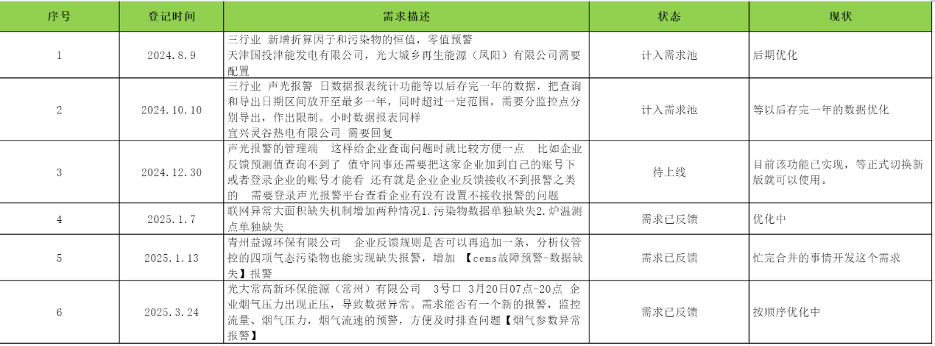
4.18日-4.25日报警类问题出现1次，待下次复现时排查；
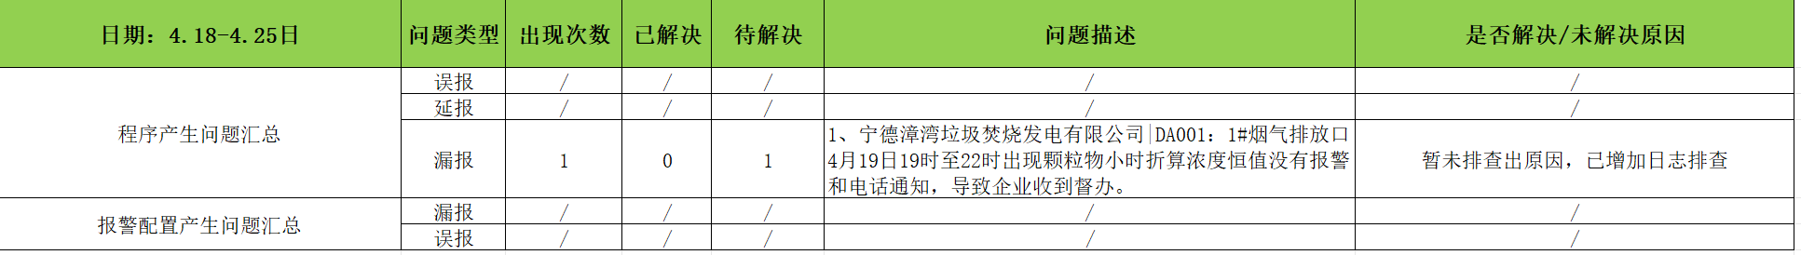

（二）质量检查：
- 365服务质量情况：无。
- 风控360质量情况：报告审核3份；电话回访2家，客户对整体实施效果表示满意，表示排查仔细、专业，客户希望排查时间能够长一点；
- 培训质量情况：电话回访1家，客户对整体培训效果表示满意，认为能结合具体案例讲解，实用性较强；
四、下周计划工作
- 合同不续签相关人员优化推进；
- 人员储备增补；
- 张萌客户不满意事宜跟进；
- 主管季度考核规则改进；
- 与研发沟通关于5.0版本运维相关事宜；
王 芳
2025年5月6日

